20. července  Pondělí | 21. července  Úterý | 22. července  Středa | 23. července  Čtvrtek | 24. července  Pátek | 25. července  Sobota | 26. července  Neděle
9:30  Rozcvička  na 2. patře  s Jarmilou    10:00  Tematické obrázkové hádanky  na 2. patře    s Jarmilou  Individuální aktivity  s Marcelou    13:30  Individuální aktivity  s Jarmilou  a Marcelou   | 9:30  Rozcvička  na jídelně  s Marcelou    10:00  Bingo  na jídelně  s Jarmilou  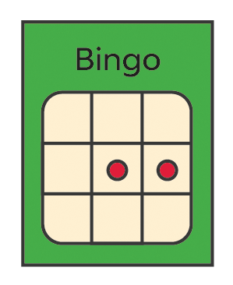  Individuální aktivity  s Marcelou    13:30  Společné posezení  Na Hostinci  S Jarmilou  a Marcelou  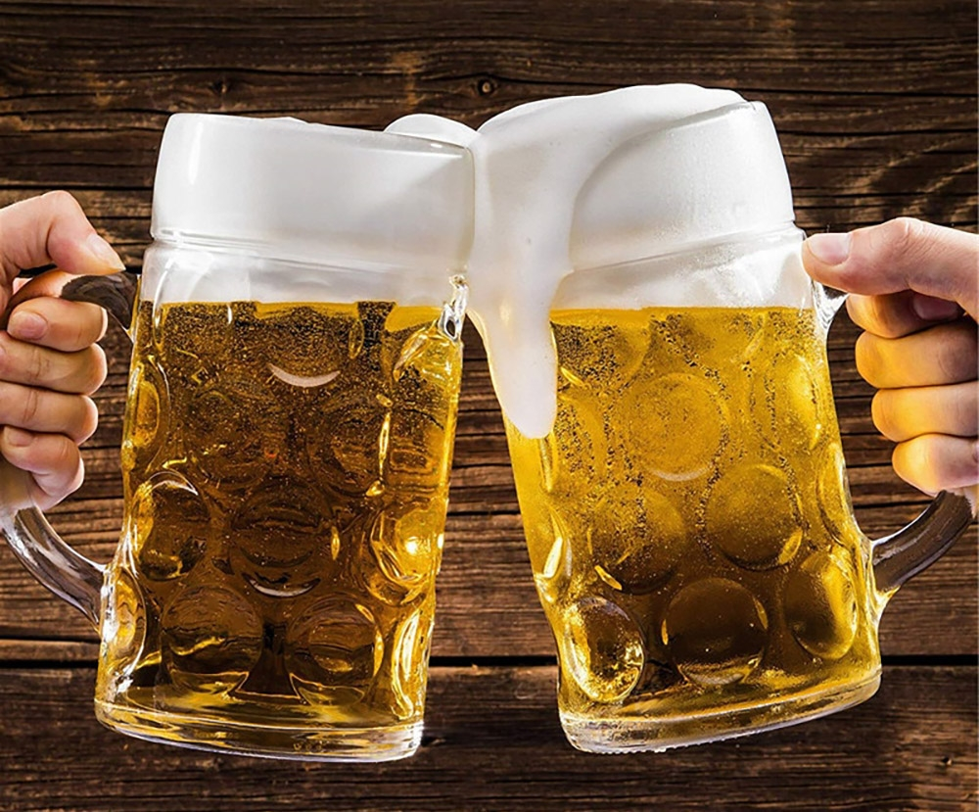 | 9:30  Rozcvička  v  Ergomístnosti  s Jarmilou  10:00  Kreativní dílna  v  Ergomístnosti  s Jarmilou  a Marcelou    13:30  Objednávka nákupů  s Jarmilou    Individuální aktivity  s Marcelou   | 9:30  Rozcvička  na jídelně  s Marcelou  10:00  Trénink paměti  na jídelně  s Marcelou    13:30  Roznáška nákupů  s Marcelou  Individuální aktivity  s Marcelou | 9:30  Rozcvička  na 2. patře  s Marcelou  10:00  Muzikoterapie  na 2. patře  s Marcelou    14:00  Péče o zahradu a zvířata  s Marcelou   | Individuální aktivity  a rozhovory s pss na jednotlivých domácnostech  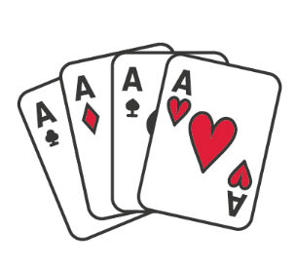 | Individuální aktivity  a rozhovory s pss  na jednotlivých domácnostech  

